Samen buiten sporten in de buurt
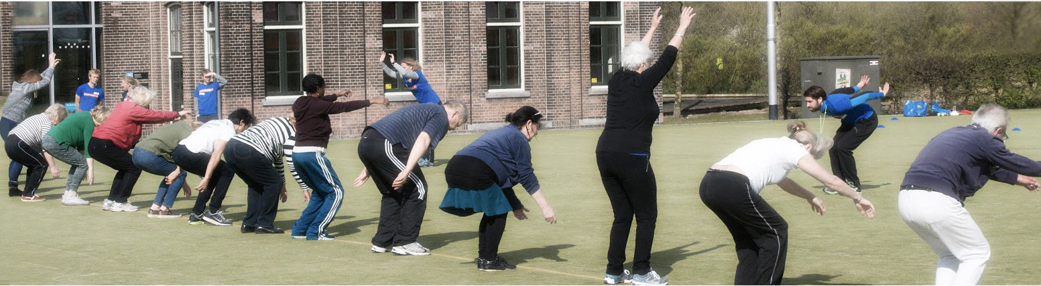

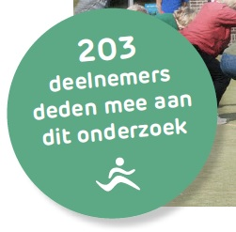

Effectonderzoek bij GoldenSports deelnemers en ex-deelnemers, _{oktober} ₂₀₁₇

De manier om actief, vitaal en verbonden te blijven
Samen buiten sporten en bewegen in de buurt voor 65+. Door samen te bewegen ontmoeten deelnemers buurtgenoten en ontstaan nieuwe ver- bindingen en vriendschappen.

Wat vindt u belangrijk aan uw deelname?
Gezellig samen sporten met anderen
Anderen ontmoeten via de groepstrainingen Plezier hebben tijdens het sporten
Een vaste activiteit in de week

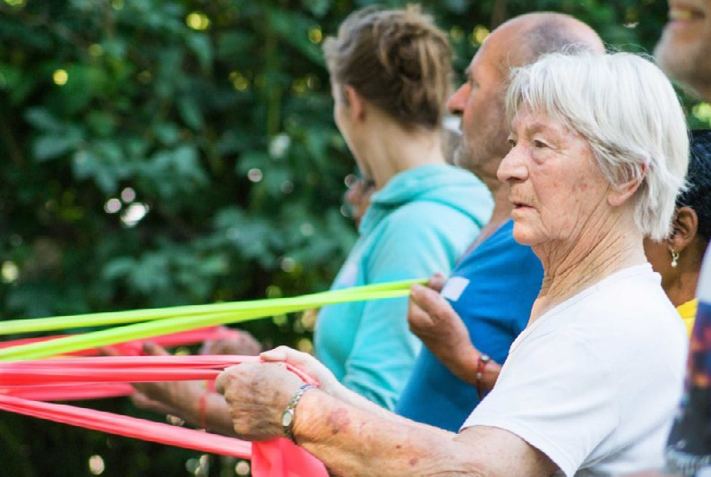
Sociaal
81% Ontmoet nieuwe buurtgenoten. 84% Sport vaker door het samen te doen.

Fysiek
80% Is meer gaan bewegen.
75% Ervaart een verbeterde conditie.
64% Ervaart een verbeterde coördinatie.

Begeleiding
Fysiotherapeuten / gediplomeerde trainers leiden de trainingen en staan garant voor de veiligheid. Vrijwilligers bevorderen onderling sociaal contact.

Trainingsinhoud
Verzamelen en samen opwarmen.
Blokjes van 15 minuten: coördinatie-oefeningen, spierkracht & lenigheid, sport & spel.
Handbal, korfbal, mini-tennis, hockey, wandelvoetbal, frisbee en veel

variatie.
Na afloop is er gelegenheid om samen een kop koffie of thee
te drinken.

... het tegenkomen / ontmoeten van sportgenoten in de buurt vind ik heel leuk. Je komt elkaar ineens ook tegen in de winkel”

Het onderzoek bestaat uit
10 vragen
203
respondenten
350
deelnemers
77%
vrouw
Gemiddelde leeftijd
70 jaar

Samen buiten sporten in de buurt

‘Ik heb meer buurtgenoten leren kennen’

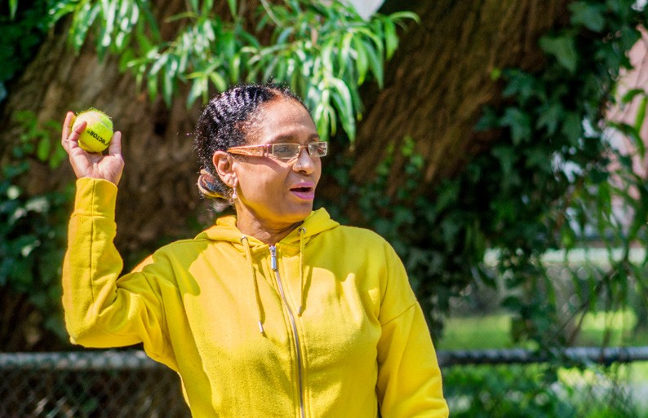
26% Geheel mee eens 55 % Mee eens
13 % Neutraal

3 % Mee oneens

1 % Geheel oneens

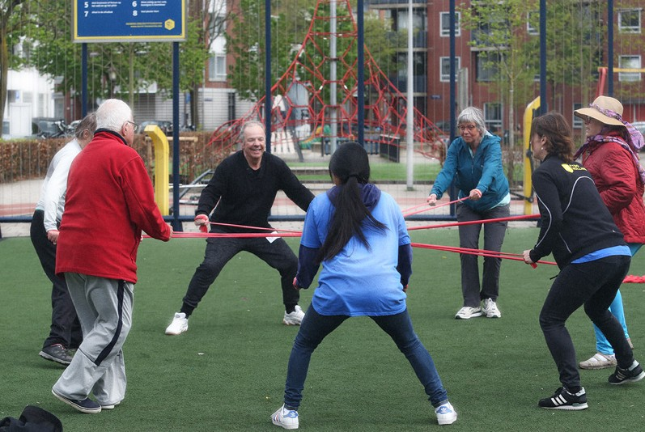
‘Door GoldenSports ben ik meer gaan bewegen’

32% Geheel mee eens 48% Mee eens
16 % Neutraal

3 % Mee oneens

1 % Geheel oneens

Resultaten ex-deelnemers
40% deed mee aan het onderzoek:
34% stopte vanwege fysieke ongemakken. 15% geen behoefte aan een vaste activiteit. 10% vond de training niet bij hem/haar passen. 41% stopte om andere redenen.
85% bleef op een andere manier actief bewegen.

Trainer: ‘Het is fantastisch om mensen te zien opbloeien door deze stimulerende trainingen.’

Conclusie
Om gezond oud te worden zijn twee zaken belangrijk: sociale contacten en fysieke fitheid. GoldenSports draagt hieraan bij door wekelijks groepstrainingen in de buurt voor 65+ te organiseren. Uit effectonderzoek onder 350 deelnemers en ex-deelnemers blijkt dat het effect van GoldenSports op sociaal welzijn en fysieke en mentale fitheid erg groot is. Meer dan 80% ontmoet meer buurt- en leeftijdgenoten en 84% is meer gaan bewegen. Plezier in bewegen, balans en spierkracht zijn ook sterk toegenomen. 84% geeft aan dat door met anderen samen te bewegen het beter lukt om wekelijks naar de training te komen.

Onderzoek en analyse door het Mulier Instituut. Interpretatie en rapportage door De Sportvakman en GoldenSports.

